PEDIDO DE PROVIDÊNCIAS Nº 586/2023
Conserto de asfalto na Rua Fernando Bartholomeu Lambíase (beco), no Bairro Vila Nova.
Solicita-se, após os trâmites regimentais, que seja enviada cópia da presente proposição ao Poder Executivo, para que realize a seguinte providência:

Conserto de asfalto na Rua Fernando Bartholomeu Lambíase (beco), no Bairro Vila Nova.

Sabedores da atenção de Vossa Excelência aos reais anseios da comunidade, encaminha-se esta solicitação no sentido de determinar urgentes providências para o acima solicitado.

Novo Hamburgo, 1º de março de 2023.

Vereadora Semilda - Tita

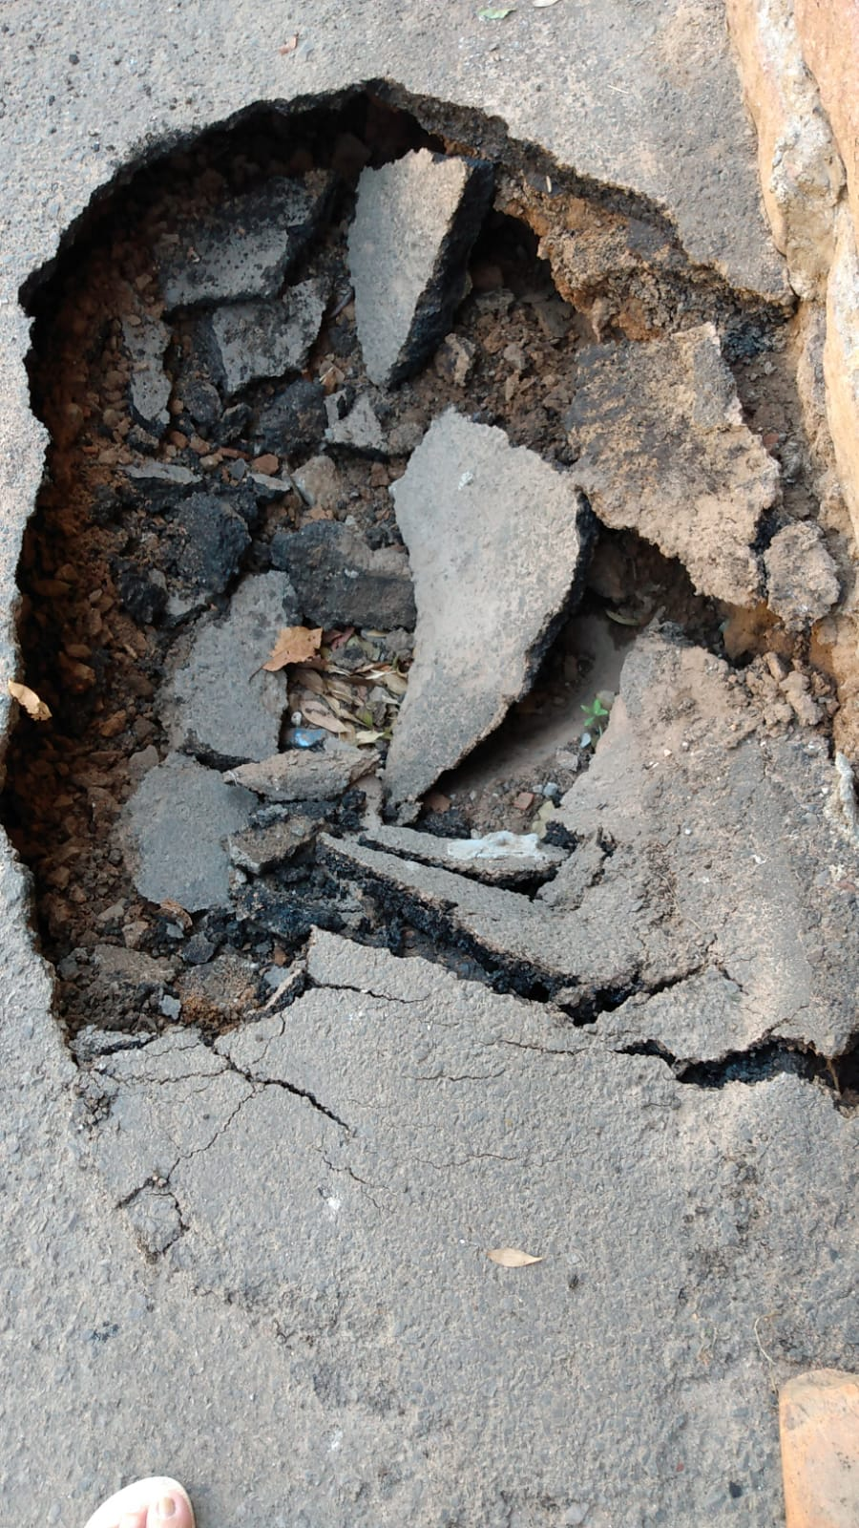

Obs.: Redação conforme a original da autora.
/AO

